上海奔腾企业（集团）有限公司材料仓库存模块操作手册
文档作者： 孟圆圆
创建日期： 2006-10-24

目录

第一章 采购订单接收 1

第二节 入库

第二章 采购订单退货 第三章 处理物料搬运单
第四章 WIP 物料事务处理第五章 销售出库

第六章 杂项事务处理第七章 子库转移
第八章 库存查询

第九章 销售退货接收第十章 库存报表

第一章 采购订单接收

本节主要介绍在采购订单接收中如何根据订单接收，采购接收此步只是物料的暂收状态。

第一节 采购订单接收事务处理
路径：接收
1、 双击接收
2、 输入预期接收的采购订单的查询条件，按“查找”按钮进入接收屏幕。

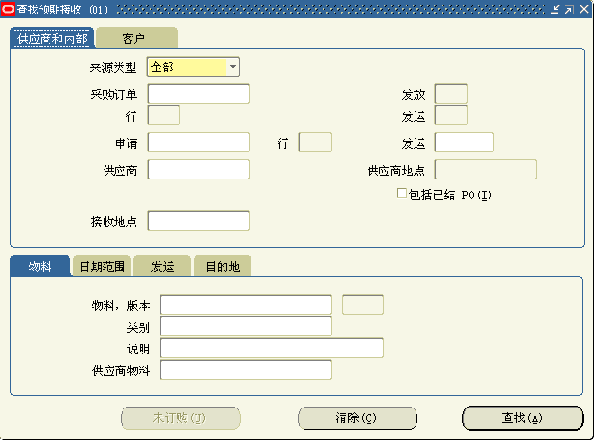

- 来源类型：选择全部；
- 采购订单：若要接收某个订单的物料，可在此输入采购订单号进行查询；
- 供应商：可以查找某个供应商的货物，进行接收；
- 物料,版本:对某个物料进行接收;
- 日期:可以跟据采购订单物料需要日期进行查找;
- 按“查找”键或回车，表示接受查询条件，进入查询结果界面：
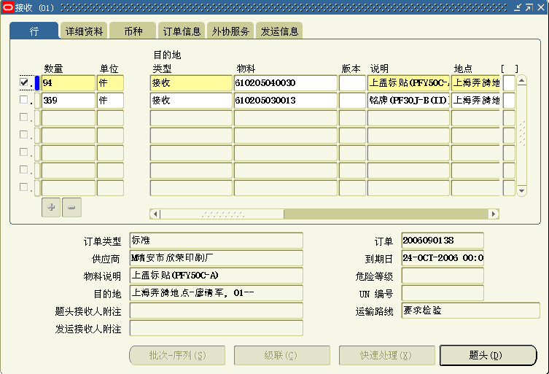
- 选重要接收的物料编码,在编码前的小方框打对号
- 下方显示的是相应接收行对应的订单信息有订单类型、订单号、供应商、物料说明、目的地、运输路线（即接收方式）
- 选择需入库的接收行，可以更改接收数量，若目的地类型为库存，还需选择需要入库的

子库，点击保存按钮，你的接收工作已完成。注：可选择多行物料进行接收确认。
- 保存完，再点击题头按钮，将出现如下FORM：
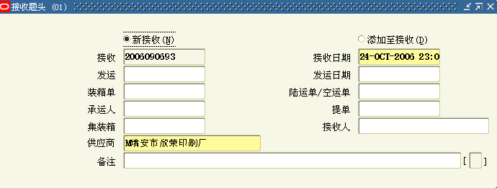
系统会自动产生一个接收号，记录下来便于后续利用该接收号进行业务查询、打印单据及跟踪处理。

第二节 入库
针对接收方式为直接交货的物料在接收环节就完成入库。
针对接收方式为标准接收或检验接收的订单，在上述接收确认后，若为检验接收， 还需检验（品管做检验事务处理），方能入库。
路径：入库
1） 双击入库
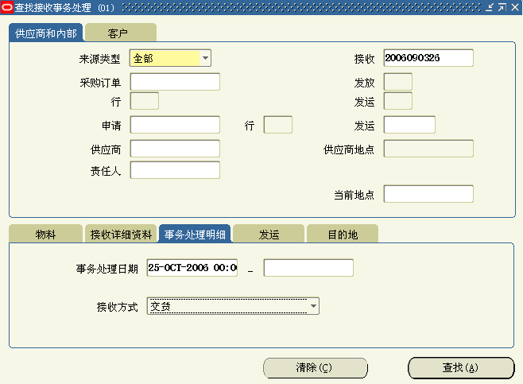

- 采购订单：可以针对某个订单查询，点击查找，进行接收事务处理。
- 接收：也可根据接收时系统产生的接收号，输入进行查询。输入查找条件，注：事务处理明细页签中：
  - 事务处理日期：选择业务需要的日期范围。
  - 接收方式：入库时选择交货。
- 点击“查找”按钮进入不需检验或已检验完的接收入库界面：
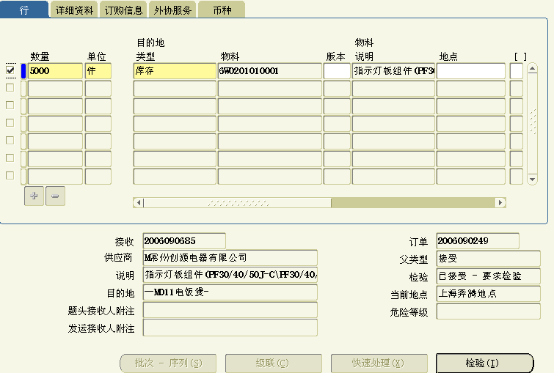
- 一行为一个接收事务处理入库行，首先选中该行（在前面复选框中打对钩），入库数量需等于或小于接收或检验的数量（若小于，直接在数量字段更改，输入入库数量即可）。
- 目的地类型：为库存。有两种情况（可以查看检验字段）：一种为标准接收的接受入库；一种为检验接收的检验接受。
- 下方为选中的入库行的基本信息。如接收号、订单号、供应商等等信息。
3、 选择入库行的物料入库的子库，如下：

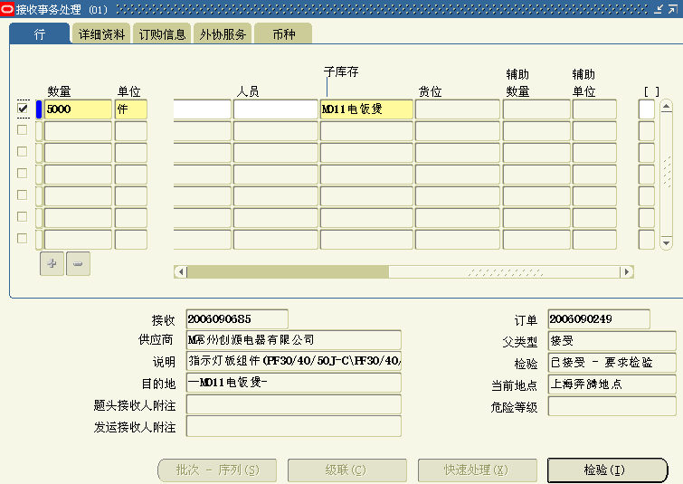子库存：选择该物料需要入库的子库。
4．所有信息输入完后，点击保存按钮，即完成入库。可以入多行。

第二章 采购订单退货

本章主要介绍在采购系统中对供应商提供的不良品进行退货处理。
1、 路径：退货

双击退货
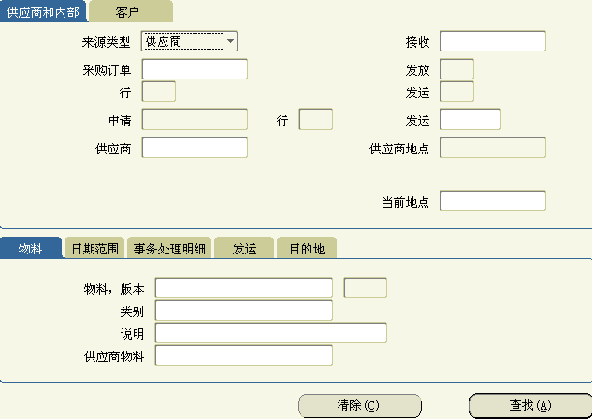

2、 输入查找条件，如：接收号、订单号或物料编码等等信息，按“查找”按钮进入查询结果界面：
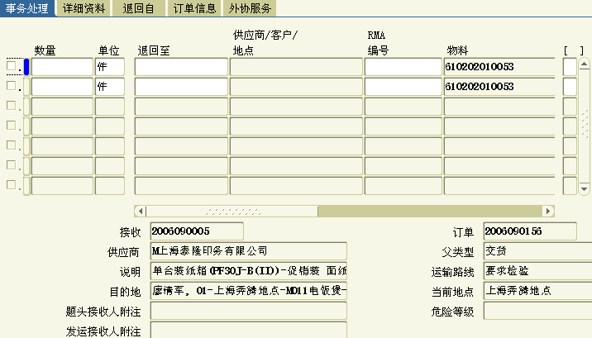
1） 数量：输入需要退货的数量。退货数量不能超过原接收数量。

- 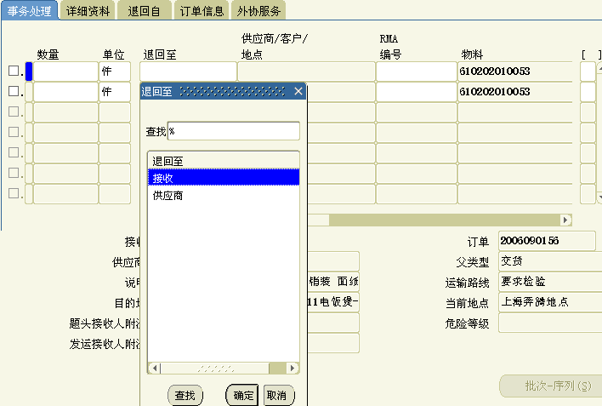退回至：接收和供应商。接收：退回到接收界面，可重新予以接收。供应商：直接退回到供应商处。已经入库的可以退货给供应商或者接收，没有入库的只能退货给供应商。一般选择退回至供应商。另选择退货“原因”，“原因”在详细资料页签中，以记录当前业务情况。

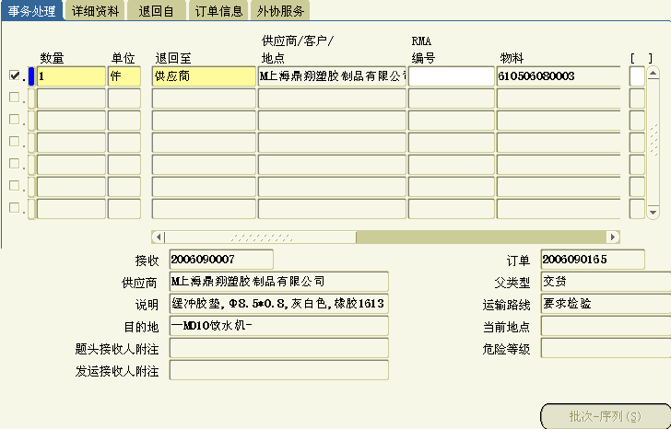

- RMA 编号：当返回已入库的物料时必须输入RMA号（退货单号），编号规则为“收据号-1”。
- 点击保存按钮，即完成退货操作。
注：物料入库后如果进行了转移（不在原始入库的子库），退货时要在“退回自”页签内选择物料当前的子库。

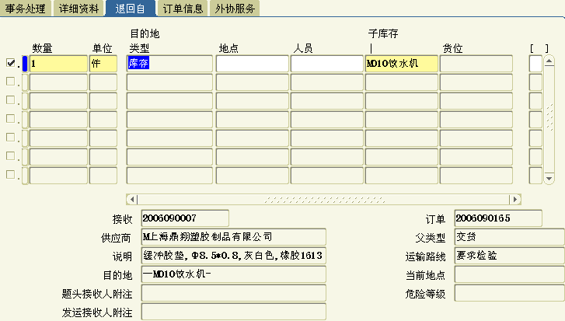

第三章 处理物料搬运单

第一节 本章主要介绍在仓库管理系统对外协发料和成品发往满隆仓的事务处理（处理物料搬运单）。
路径：切换职责—>上海奔腾仓库外协管理—>物料搬运单—>处理物料搬运单

1） 双击处理物料搬运单
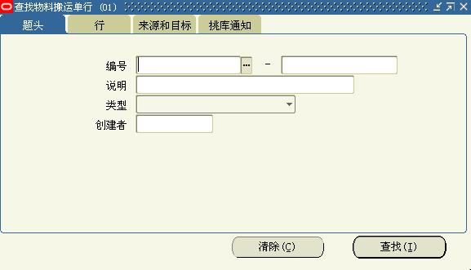

  - 输入查找物料搬运单的条件。根据不同的页签选择不同的查询条件：
- “题头”页签中可以选择物料搬运单的编号或创建者；
- “行” 页签 中可根据物料、需求日期、事务处理类型等信息查询；
- “来源和目标” 页签中可根据来源子库、目标子库、目标帐户、批号等信息进行查询。
整个查询条件可为一个或多个页签中的多个查询条件。
  - 点击“查找”键，进入查询结果界面：
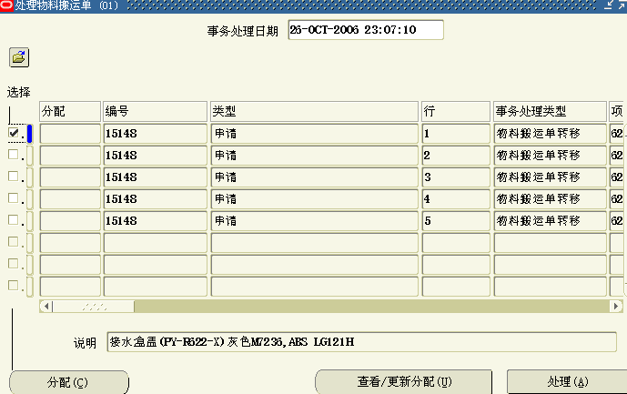

- 选择要进行事务处理的行，可选择多行同时处理。

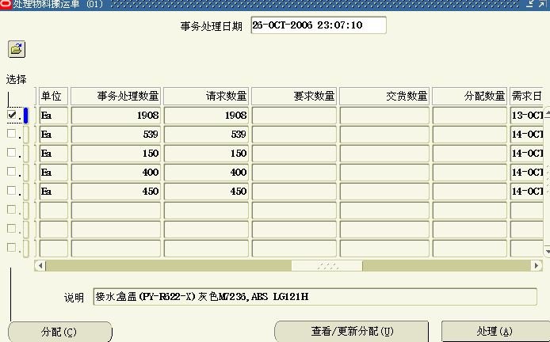
  - 交货数量只能等于或小于请求数量。
  - 如果交货数量小于请求数量里在查看/更新分配里更改交货数量。
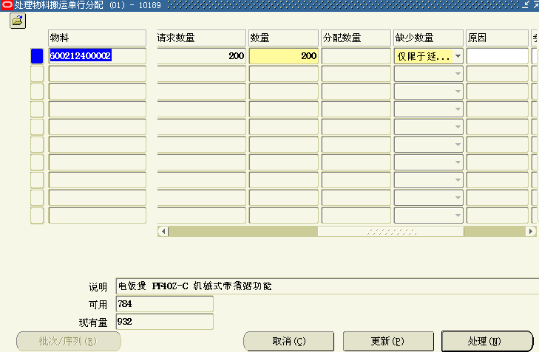

  - 点击处理即完成处理物料搬运单。

第四章 WIP物料事务处理

本章主要介绍在仓库管理系统对生产任务发、退料事务处理.

第一节 WIP 组件发放

1、 路径：POVOS_WIP物料事务处理
- 双击povos_WIP事务处理
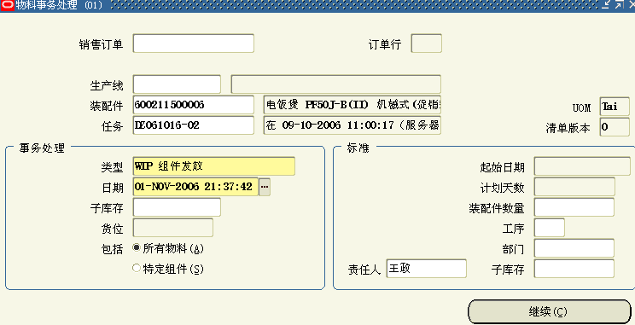

- 输入任务单号进行找查。
- 类型:WIP 组件发放
- 可以跟据物料责任人进行选择。D）点击继续
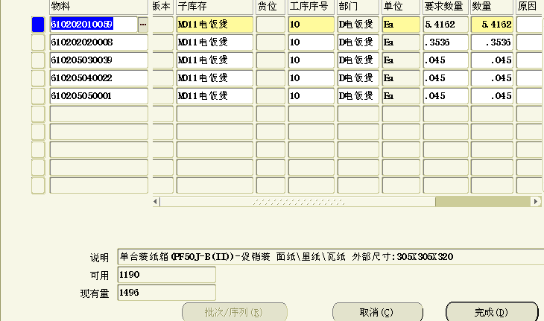

  - 领料数只能等于或小于要求数量。

  - 如果领料数小于要求数量直接在数量里填写实发数量。
  - 点击完成

第二节 WIP 组件退料

1、路径：POVOS_WIP物料事务处理
1）双击povos_WIP事务处理
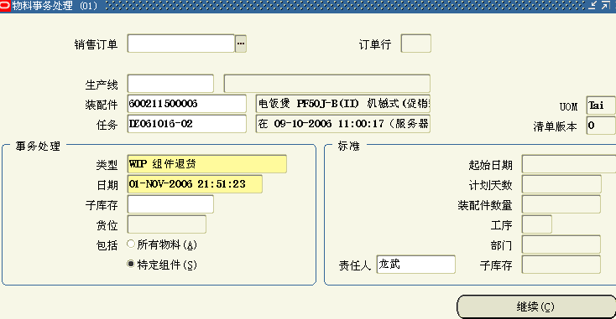
- 输入任务单号进行找查。
- 类型:WIP 组件退料
C）包括要选择特定组件
- 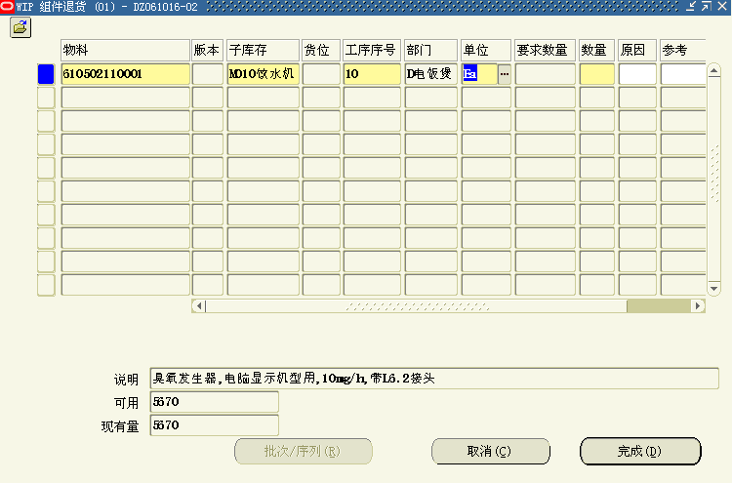可以跟据物料责任人进行选择。E）点击继续
2）退料数只能等于或小于领料数量。

- 如果退料数小于领料数量直接在数量里填写实退数量。
- 点击完成
第三节 WIP 组件发放（超领）
1、路径：POVOS_WIP物料事务处理
- 双击povos_WIP事务处理
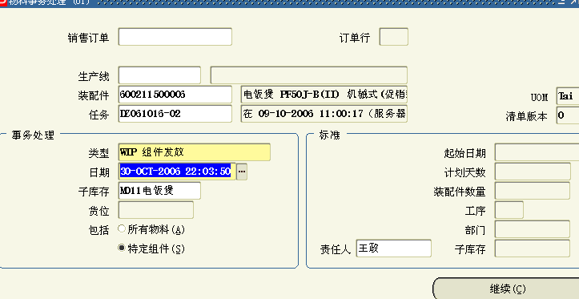
a)输入任务单号进行找查。b)类型:WIP 组件发放
C)包括选择物定组件D）点击继续

- 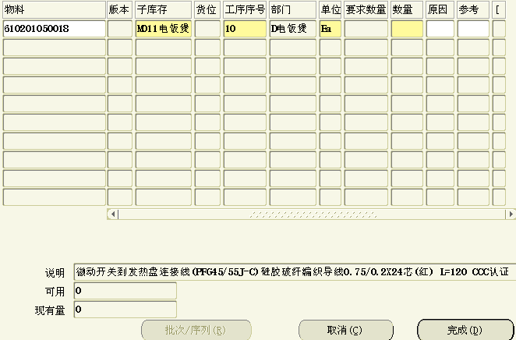点击工序序号它会自动带出工序号
1） 输入需要超领的物料编码
- 填写你需要超领的数量

- 点击完成即可

第五章 销售出库
本章主要介绍在仓库管理系统中销售订单的出库事务处理（处理物料搬运单）。路径:物料搬运单—>处理物料搬运单

1、 双击处理物料搬运单
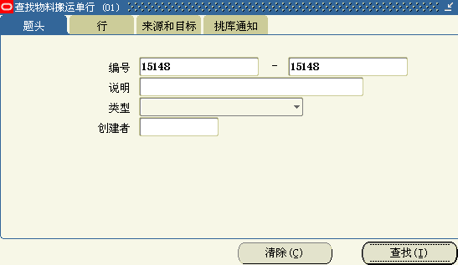
2、 输入查找物料搬运单的条件。根据不同的页签选择不同的查询条件：

- “题头”页签中可以选择物料搬运单的编号或创建者；
- “行” 页签 中可根据物料、需求日期、事务处理类型等信息查询；
- “来源和目标” 页签中可根据来源子库、目标子库、目标帐户、批号等信息进行查询。整个查询条件可为一个或多个页签中的多个查询条件。
3、 点击“查找”键，进入查询结果界面：

以上内容仅为本文档的试下载部分，为可阅读页数的一半内容。如要下载或阅读全文，请访问：https://d.book118.com/065201122001011130

